**Липецкий государственный технический университет**

Факультет автоматизации и информатики

Кафедра Прикладной математики

Лабораторная работа № 3

по теории вероятностей и математической статистике

«Вычисление определенного интеграла методом Монте-Карло»

Вариант 25

Студент ___________ Целищев А.Е.

Группа ПМ-21-2

Руководитель

Ассистент каф. ПМ ___________ Домашнева Е.Л.

Липецк 2023г.

# **Задание к лабораторной работе:**

**1 часть.**

Вспомнить встроенные функции пакета Excel: СЛЧИС(), СЛУЧМЕЖДУ(), СЧЁТ() и СЧЁТЕСЛИ(). Прочитать информацию о генераторе случайных чисел в Excel на странице 19 учебного пособия.

**2 часть.**

1) Изучить информацию по выполнению лабораторной работы на страницах 34 – 40 учебного пособия.

2) Выбрать функцию из таблицы ниже в соответствии с номером варианта.

3) Изобразить график функции, выделить область D для генерации пар случайных чисел.

4) Разработать программу, вычисляющую определенный интеграл методом Монте-Карло, чтобы с вероятностью p = 0,9 обеспечить точность вычисления интеграла ε = 0,01.

5) Провести 10 серий вычислений, после чего найти среднее арифметическое.

6) Сделать выводы по работе, оформить отчет.

|  |  |
| --- | --- |
| **Вариант** | **Задание** |
| 25 | $$\int_{−2}^{0}{sin}{\left(x\right)}^{2}\frac{\left(cos\left(\frac{x}{2}\right)\right)}{e^{x}}dx$$ |

**Ход работы:**

1. Для выполнения задания был использован язык программирования Python, а также подключаемые библиотеки matplotlib для работы с графиками и numpy для быстрых операций над векторами.



2. Опишем отдельно функцию f(x) для повышения читаемости кода и простоты работы с данной функцией. Изобразим данную в варианте функцию и наглядно изобразим прямоугольник вокруг функции — область, в пределах которой будут проводиться статистические испытания.

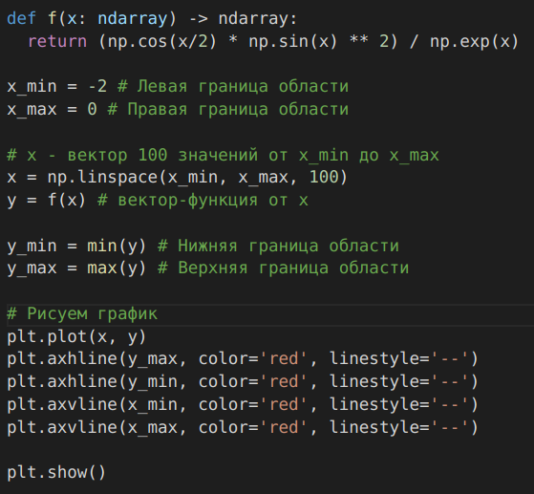

3. Результат выполнения приведённого блока кода:

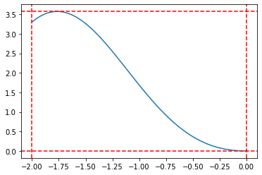

4. Генерируем случайным образом точки внутри заданной области испытаний (в пределах красного прямоугольника). Для обеспечения точности вычислений ε = 0.01 с вероятностью р = 0.9 количество случайно сгенерированных точек равно N = 6806. Считаем количество точек, оказавшихся на графике функции или под ним, и по формуле $\frac{m}{N}μ\left(D\right)$ находим приближенное значение интеграла заданной функции.

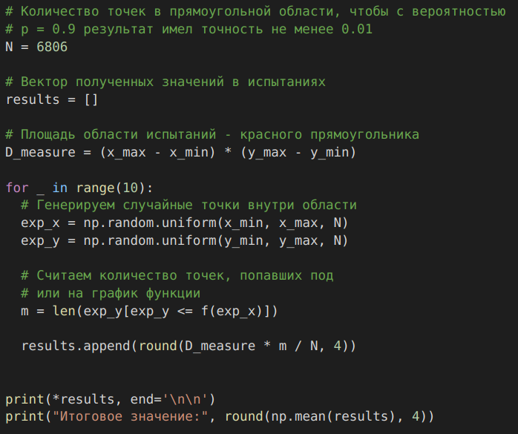

5. Получим результат: вектор значений, полученных в 10 испытаниях, и их среднее арифметическое как «итоговое» значение интеграла:

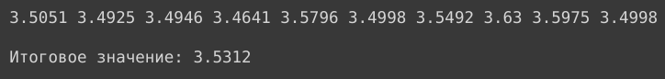

6. С помощью стороннего калькулятора интегралов вычислим заданный интеграл:

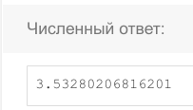

7. Результаты совпали с точностью до 0,01 и оказались достаточно близки.

**Полный код программы:**

**import** **matplotlib.pyplot** **as** **plt**

**import** **numpy** **as** **np**

**def** **f**(x: ndarray) -> ndarray:

**return** (np.cos(x/**2**) * np.sin(x) ** **2**) / np.exp(x)

x_min = -**2** # Левая граница области

x_max = **0** # Правая граница области

# х - вектор 100 значений от x_min до x_max

x = np.linspace(x_min, x_max, **100**)

y = f(x) # вектор-функция от х

y_min = min(y) # Нижняя граница области

y_max = max(y) # Верхняя граница области

# Рисуем график

plt.plot(x, y)

plt.axhline(y_max, color='red', linestyle='--')

plt.axhline(y_min, color='red', linestyle='--')

plt.axvline(x_min, color='red', linestyle='--')

plt.axvline(x_max, color='red', linestyle='--')

plt.show()

# Количество точек в прямоугольной области, чтобы с вероятностью

# р = 0.9 результат имел точность не менее 0.01

N = **6806**

# Вектор полученных значений в испытаниях

results = []

# Площадь области испытаний - красного прямоугольника

D_measure = (x_max - x_min) * (y_max - y_min)

**for** _ **in** range(**10**):

# Генерируем случайные точки внутри области

exp_x = np.random.uniform(x_min, x_max, N)

exp_y = np.random.uniform(y_min, y_max, N)

# Считаем количество точек, попавших под

# или на график функции

m = len(exp_y[exp_y <= f(exp_x)])

results.append(round(D_measure * m / N, **4**))

**print**(*results, end='**\n\n**')

**print**("Итоговое значение:", round(np.mean(results), **4**))

**Вывод:**

Метод Монте-Карло позволяет получать приближенные значения интегралов сложных функций, близкие к верным. Тем не менее, если требуется высокая точность, данный метод не подойдёт или потребует огромного количества вычислений, что не всегда возможно, и всё равно приведёт лишь к приближенным значениям с точностью до некоторого знака после запятой. Однако для исследования некоторых свойств изучаемых объектов данный метод статистических испытаний может применяться с большим успехом.